แผนการจัดการเรียนรู้
“นิทานหน้าเดียว”
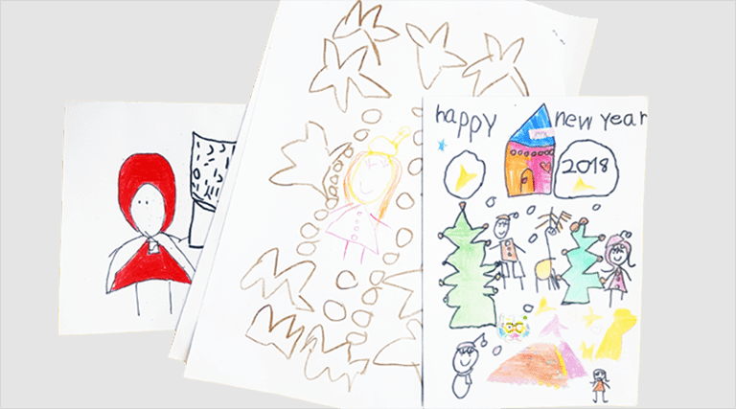

นิทานหน้าเดียว
กิจกรรมนิทานหน้าเดียวเป็นกิจกรรมที่ส่งเสริมให้เด็กเล่าเรื่องจากภาพตามจินตนาการและความคิดสร้างสรรค์ที่ออกมาจากการคิดเชื่อมโยงจากภาพและนำมาปะติดปะต่อจนเป็นเรื่องราวต่าง ๆ ด้วยตัวของเด็กเอง การเล่าเรื่องจากนิทานให้เด็กฟังไม่เพียงกระตุ้นจินตนาการของเด็กให้เกิดการมโนสร้างภาพขึ้นในหัวแล้ว ยังเสริมสร้างทักษะการฟังให้กับเด็กด้วย การที่เด็กได้ฟังบ่อยครั้งจะช่วยให้เด็กได้เรียนรู้คำศัพท์มากขึ้น เกิดการสะสมคำในสมองของเด็กเพราะในวัยเด็กเป็นช่วงวัยที่ระบบประสาทมีการพัฒนาอย่างเต็มที่ซึ่งจะเป็นพื้นฐานสำคัญต่อการพัฒนาทักษะด้านอื่นต่อไป การส่งเสริมการเรียนรู้ด้านภาษาและเป็นกระบวนการพัฒนาอย่างหนึ่งของเด็กซึ่งต้องอาศัยทักษะการฟัง พูด อ่าน เขียนและเกิดขึ้นได้มากโดยเฉพาะในช่วงปฐมวัย เป็นวัยแห่งการพัฒนาการด้านสติปัญญา การเล่านิทานเป็นวิธีที่ทำให้เด็ก รู้จักใช้จินตนาการเชื่อมโยงกับความเป็นจริงทำให้เกิดพัฒนาการการเรียนรู้ที่ดี
กิจกรรม นิทานหน้าเดียวมีแผนการทำกิจกรรมดังนี้
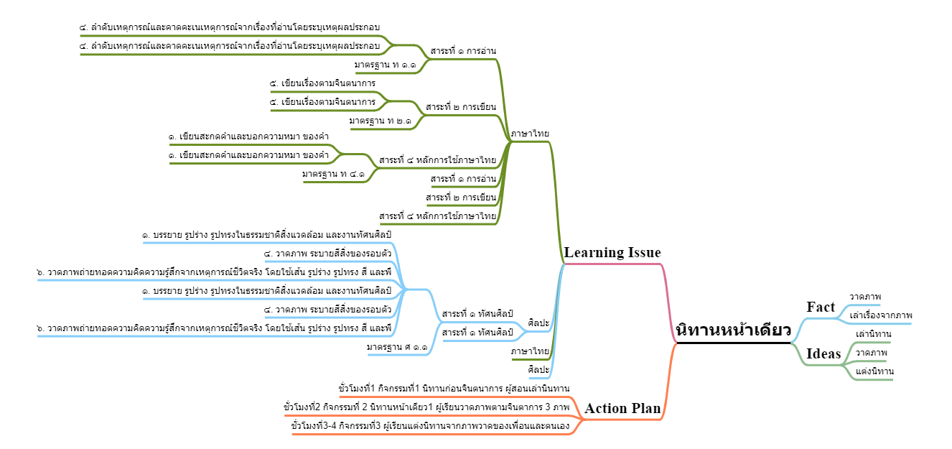
ระดับชั้นประถมศึกษาปีที่ 3 |  | ทัศนศิลป์ (ศิลปะ)
คำอธิบายกิจกรรมการเรียนรู้

ศิลปะเป็นส่วนหนึ่งของชีวิตประจำวัน ล้วนแฝงอยู่ในทุกสิ่งรอบตัวเรา ไม่ว่าจะเป็นเสื้อผ้า ของใช้ ที่อยู่อาศัย ล้วนประกอบด้วยองค์ประกอบพื้นฐานทางศิลปะ นักเรียนควรได้ฝึกการใช้ประสาทสัมผัสทั้ง 5 ในการเรียนรู้และเชื่อมโยงศิลปะสู่ชีวิตจริง ศิลปะยังช่วยพัฒนาให้ผู้เรียนมีความคิดริเริ่มสร้างสรรค์ที่จะทำสิ่งใหม่ๆ มีจินตนาการ ชื่นชมความงาม มีสุนทรียภาพ ซึ่งสิ่งเหล่านี้ล้วนมีผลต่อคุณภาพชีวิตมนุษย์ ที่จะช่วยพัฒนาผู้เรียนทั้งด้านร่างกาย จิตใจ สติปัญญา อารมณ์ ส่งเสริมให้ผู้เรียนมีความเชื่อมั่นในตนเอง อันเป็นพื้นฐานในการทำงานและอยู่ร่วมกันในสังคมได้อย่างมีความสุข
เวลาเรียนที่แนะนำ | 4 คาบเรียนโดยประมาณ
ทักษะเฉพาะที่พึงมี | ทักษะทางศิลปะ  การคิดวิเคราะห์ การคิดสร้างสรรค์ การคิดแก้ปัญหา  การทำงานเป็นทีม
เนื้อหาที่ใช้ในการประเมิน
- วิชาศิลปะ (ทัศนศิลป์)
- เส้น สี รูปร่าง รูปทรง พื้นผิว ในธรรมชาติสิ่งแวดล้อมและงานทัศนศิลป์
- วัสดุอุปกรณ์ที่ใช้สร้างงานทัศนศิลป์ประเภทงานวาด

จุดประสงค์การเรียนรู้
ด้านความรู้

- เส้น สี รูปร่าง รูปทรง พื้นผิว ในธรรมชาติสิ่งแวดล้อมและงานทัศนศิลป์
- รูปร่าง รูปทรง ในงานออกแบบ
- การใช้เส้น รูปร่าง รูปทรง สี และพื้นผิว วาดภาพถ่ายทอดความคิดความรู้สึก
- วัสดุ อุปกรณ์ เทคนิควิธีการในการสร้างงานทัศนศิลป์
ด้านทักษะ/กระบวนการ

- สามารถจำแนกทัศนธาตุของสิ่งต่างๆ ในธรรมชาติ สิ่งแวดล้อม และงานทัศนศิลป์
- เชื่อมโยงความรู้ทางศิลปะไปสู่การประยุกต์ใช้ในชีวิตจริงได้
- ใช้ความคิดริเริ่มสร้างสรรค์ในการแก้ปัญหาและสร้างสรรค์ชิ้นงานได้
- มีความกล้าในการแสดงอารมณ์และจินตนาการของตนเอง
- มีทักษะในการทำงานเป็นทีม
- มีทักษะการคิด

ด้านคุณลักษณะ

- มีความมุ่งมั่นในการทำงาน
- มีความสนใจใฝ่เรียนรู้
- มีความประณีต ละเอียดรอบคอบ
- มีระเบียบวินัย

เกณฑ์การประเมิน
- คุณภาพของแนวคิดของการคิดสะท้อนกลับและการอภิปราย
- กระบวนการคิดจากการถามคำถามและการให้เหตุผลในการตอบ
- ความคิดเห็นร่วมและความคิดเห็นเดิมที่สะท้อนให้เห็นจากชิ้นงานในห้องเรียน
- การคิดวิเคราะห์โจทย์อย่างมีเหตุผลเป็นขั้นเป็นตอน
- การคิดสร้างสรรค์ชิ้นงานจากการคิดคำถามและกิจกรรมการเรียนรู้

ความเชื่อมโยงต่อหลักสูตร
- ใช้ภาษาในการสื่อสาร สื่อความหมาย และนำเสนอได้อย่างชัดเจน
- ให้เหตุผลประกอบการตัดสินใจและสรุปผลได้อย่างเหมาะสม
- สามารถเรียนรู้และเข้าใจในการตั้งคำถาม
- มีความคิดริเริ่มสร้างสรรค์
- ให้ความสำคัญและใส่ใจในความรู้สึกของผู้อื่น
- รู้จักตนเอง
- มีความสามารถในการสื่อสาร การคิด การแก้ปัญหา
- มีความสามารถในการใช้ทักษะชีวิต
ความเชื่อมโยงต่อวิชาอื่นๆ ที่เกี่ยวข้องกัน
- การจำแนกวัสดุสิ่งของรูปร่างรูปทรงด้วยศาสตร์ของวิชาคณิตศาสตร์
- ศักยภาพในการสร้างสรรค์ผลงาน สังเกต ทดลอง แก้ไขด้วยกระบวนการทางวิทยาศาสตร์
- เชื่อมโยงการอภิปราย แสดงความคิดเห็น และการนำเสนอด้วยศาสตร์ของวิชาภาษาไทย

เว็บไซต์และสื่อสิ่งพิมพ์อื่นๆ
- -
เครื่องมือและอุปกรณ์การเรียนรู้
- กระดาษ A4 หรือ กระดาษรีไซเคิล
- กาว, กรรไกร
- สมุดวาดเขียนเล่มใหญ่ หรือถ้าไม่มีใช้ กระดาษA4 แทนได้ สำหรับวาด
- ปากกาเมจิกสีดำสำหรับตัดเส้น
- ดินสอ, สี
- กระดาษ 100 ปอนด์ขนาด A2

ตารางนี้แสดงถึงกระบวนการเรียนรู้ที่ผู้สอนอาจนำไปประยุกต์ใช้และประเมินผลได้ ซึ่งสามารถนำการจัดการเรียนรู้อื่นมามาประยุกต์ใช้ได้ด้วย และผู้สอนอาจหาวิธีปรับกระบวนการเรียนรู้ตามความเหมาะสมของกลุ่มผู้เรียนและสภาพแวดล้อมภายในโรงเรียน

ขั้นที่ | ระยะเวลา | บทบาทของผู้สอนและผู้เรียน | โอกาสหรือสิ่งที่นำมาใช้ประเมินผล
1 | ชั่วโมงที่  1 | Kick off  กิจกรรม: นิทานก่อนจินตนาการ  - ผู้สอนเล่านิทานเรื่องใดก็ได้ที่มีความสนุกสนาน ส่งเสริมจินตนาการ อาจจะมีภาพประกอบการเล่า  - 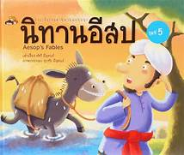 | - ผู้เรียนสามารถตอบคำถามได้  - ผู้เรียนสามารถอธิบายเหตุผลในการได้มาซึ่งคำตอบได้  - ผู้เรียนสามารถแสดงความคิดเห็นได้อย่างมีเหตุมีผล เมื่อคิดเห็นต่างกับผู้อื่น  - ผู้เรียนสามารถอธิบายลักษณะของ ทัศนธาตุได้  - ผู้เรียนสามารถบรรยายลักษณะรูปร่าง รูปทรง ในงานการออกแบบสิ่งต่างๆ ที่มีในบ้านและโรงเรียน
ขั้นที่ | ระยะเวลา | บทบาทของผู้สอนและผู้เรียน | โอกาสหรือสิ่งที่นำมาใช้ประเมินผล
2 | ชั่วโมงที่  2 | กิจกรรม: นิทานหน้าเดียว 1  - ให้ผู้เรียนวาดภาพตามใจชอบลงในกระดาษขนาด A4 กำหนดให้วาดคนละ 4-5 ภาพ  -ขณะวาดภาพเปิดโอกาสให้ผู้เรียน ๆ ได้สร้างสรรค์ผลงงานอย่างอิสระตามจินตนาการ อาจจะมีการเปิดภาพระหว่างการทำกิจกรรมเพื่อเสริมสร้างความคิดสร้างสรรค์  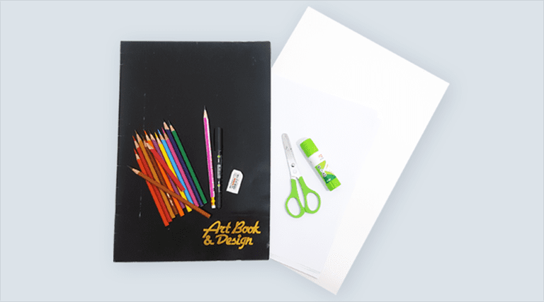 | - การคิดสร้างสรรค์ชิ้นงานจากการเรียนรู้  - กระบวนการคิดจากการถามคำถามและการให้เหตุผลในการตอบ  - ผู้เรียนสามารถแสดงความคิดเห็นได้อย่างมีเหตุมีผล เมื่อคิดเห็นต่างกับผู้อื่น  - ผู้เรียนสามารถเลือกใช้วัสดุอุปกรณ์ได้อย่างเหมาะสม  - กระบวนการทำงาน
ขั้นที่ | ระยะเวลา | บทบาทของผู้สอนและผู้เรียน | โอกาสหรือสิ่งที่นำมาใช้ประเมินผล
3 | ชั่วโมงที่  3-4 | กิจกรรม: นิทานหน้าเดียว2  กิจกรรมนี้เป็นกิจกรรมต่อเนื่องจากกิจกรรมที่ 2  -เมื่อผู้เรียนทำกิจกรรมเรียบร้อยแล้วผู้สอนสำรวจดูว่ามีใครวาดรูปอะไรบ้างโดยให้ผู้เรียนได้ดูผลงานของเพื่อนด้วย และให้จับกลุ่มทำกิจกรรมต่อไปโดยให้ผู้เรียนจับกลุ่มกับเพื่อนเพื่อนำภาพวาดของแต่ละคนมาทำเป็นนิทานหนึ่งเรื่อง  -ให้ผู้เรียนตัดรูปวาดของแต่ละคนแปะใส่กระดาษA2 และแต่งนิทานขึ้นมาเรื่อง  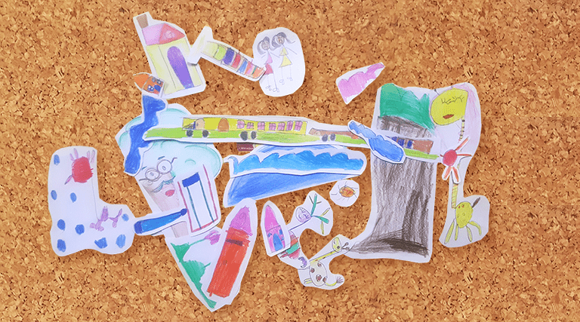  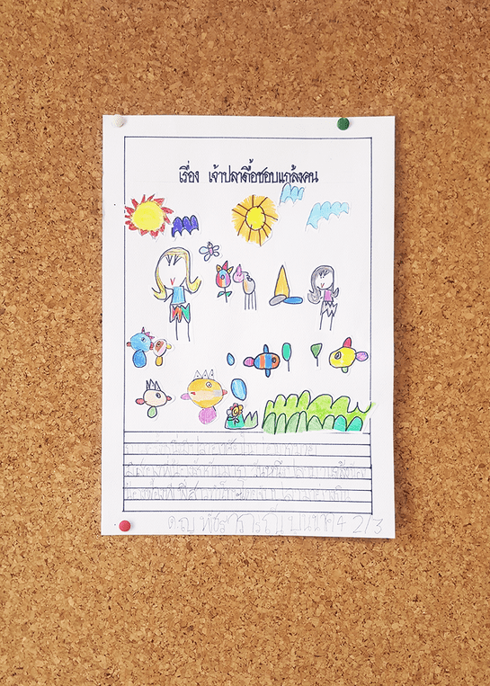  - เปิดโอกาสให้ผู้เรียน ๆ ได้สร้างสรรค์ผลงงานอย่างอิสระตามจินตนาการ เพื่อส่งเสริมพัฒนาการที่ดีในทุก ๆ ด้านของผู้เรียนต่อไป  - เมื่อเรียบร้อยให้ผู้เรียนแต่ละกลุ่มอออกมาเล่านิทานของตนเอง  - เมื่อเรียบร้อยแล้วแล้วนั่งล้อมวงร่วมกันแลกเปลี่ยนเรียนรู้ (Show&Share) สรุปถึงความรู้สึก สิ่งที่ได้เรียนรู้จากการสร้างสรรค์ผลงานและปัญหาในการทำงานเพื่อการนำไปประยุกต์ใช้งาน | - การฟังอย่างลึกซึ้ง (สติ)  - ผู้เรียนสามารถอธิบายเหตุผล และกระบวนการในการสร้างสรรค์ผลงานได้  - กระบวนการคิดจากการถามคำถามและการให้เหตุผลในการตอบ  - ผู้เรียนสามารถแสดงความคิดเห็นได้อย่างมีเหตุมีผล เมื่อคิดเห็นต่างกับผู้อื่น

 | ความคิดสร้างสรรค์  ระดมความคิดพร้อมค้นหาคำตอบ | ลำดับขั้นตอน  (ลำดับขั้นก่อนหน้านี้) | การคิดอย่างมีวิจารณญาณ  ตั้งคำถามและประเมินความคิดและการสร้างผลงาน | ลำดับขั้นตอน  (ลำดับขั้นก่อนหน้านี้)
จินตนาการ | - ใช้ความรู้สึก ใช้ความเห็นอกเห็นใจ  การสังเกต และอธิบายความเชื่อมโยง  ของความรู้ที่ได้รับไปสู่การประยุกต์ใช้  - สำรวจ ค้นหา ระดมความคิด | - 1, 2  - 2 | - ทำความเข้าใจกรอบแนวคิดและขอบเขตของการสร้างผลงาน  - ทบทวนความรู้ ความคิดเห็น และเปรียบเทียบเพื่อหามุมมองในการสร้างผลงาน | - 1, 2  - 1, 2
สอบถาม | - เพื่อสร้างความสัมพันธ์ สร้างมุมมองเชิงบูรณาการ สร้างวินัย และอื่นๆ  - ลองเล่นหรือทำสิ่งที่แตกต่าง เพิ่มความเสี่ยงและคิดนอกกรอบ | - 1, 2, 3  - 2 | - ระบุจุดแข็งและจุดอ่อนของผลงานกับข้อโต้แย้ง คำอ้างและความเชื่อ  - ความท้าทายในกระบวนการสร้างผลงาน ตรวจสอบความถูกต้อง วิเคราะห์ช่องว่างในการเรียนรู้ | - 3  - 2, 3
ลงมือทำ  และแบ่งปัน | - นึกภาพ แสดงสิ่งที่คิด ผลิต คิดค้นวิธีการใหม่ๆ หาวิธีการพัฒนาผลงาน  - ชื่นชมมุมมองความแปลกใหม่ในการสร้างผลงาน | - 2  - 2, 3 | - ประเมิน หาพื้นฐาน แสดงความคิดเห็น  มีผลิตผลเชิงตรรกะ มีเกณฑ์จริยธรรม  หรือสุนทรียศาสตร์ มีการหาเหตุผล  - ตระหนักถึงอคติทางมุมมองของตนเอง (ตามที่ได้รับจากผู้อื่น) ความไม่แน่นอน ข้อจำกัดของวิธีการสร้างผลงาน | - 3  - 3

เกณฑ์การให้คะแนนนี้ได้กล่าวถึงเพียงมิติเดียวในส่วนของการให้คะแนนทั่วไปตามที่อธิบายข้างต้น นับเป็นวิธีหนึ่งที่แสดงให้เห็นว่าครูผู้สอนสามารถอธิบายและให้คะแนนตามผลงานของผู้เรียน ขอแนะนำว่าครูผู้สอนควรกำหนดระดับของความสำเร็จในมิติอื่นๆ ของเกณฑ์การให้คะแนนด้วย
ระดับการคิด | ระดับ 1 | ระดับ2 | ระดับ3 | ระดับ4
จินตนาการ  ความรู้สึก ความเอาใจใส่ การสังเกต  การอธิบายเพื่อเชื่อมโยงระหว่างความรู้ที่ได้รับไปสู่การประยุกต์ใช้  (ขั้นตอนที่ 1, 2) | ผู้เรียนแสดงให้เห็นการให้  ความร่วมมือกับกิจกรรม  น้อย | ผู้เรียนแสดงให้เห็นการให้  ความร่วมมือกับกิจกรรม  ค่อนข้างน้อย | ผู้เรียนแสดงให้เห็นการให้  ความร่วมมือกับกิจกรรม  อย่างชัดเจน | ผู้เรียนแสดงให้เห็น  ความกระตือรือร้นและมีส่วนร่วม  ในกิจกรรมอย่างชัดเจน
ลงมือทำและแบ่งปัน  แสดงสิ่งที่คิด ค้นหาวิธีการสร้างสรรค์ผลงานใหม่ๆ หาวิธีพัฒนาผลงาน ชื่นชมมุมมองความแปลกใหม่ในการสร้างผลงาน  (ขั้นตอนที่ 2, 3 ) | ผลงานและการอธิบายกระบวนการสร้างผลงาน ยังมีข้อจำกัดของการยกตัวอย่างประกอบเหตุและผลของการได้มาซึ่งวิธีการสร้างสรรค์ผลงาน | ผลงานและการอธิบายกระบวนการสร้างผลงานมีการยกตัวอย่างประกอบเหตุและผลของการได้มาซึ่งวิธีการบ้าง แต่ยังเบี่ยงเบนไปจากความรู้เดิมเล็กน้อย | ผลงานและการอธิบายกระบวนการสร้างผลงานมีการยกตัวอย่างประกอบเหตุและผลของการได้มาซึ่งวิธีการที่ชัดเจน มีการอ้างอิงสิ่งที่ได้เรียนรู้มาเชื่อมโยงประกอบ มีเหตุผลที่น่าเชื่อถือ มีการอภิปรายแนวคิดเพิ่มเติมแต่แนวคิดยังคล้ายกับที่เคยมีมาก่อนหน้านี้ แต่ปรับใหม่เป็นรูปแบบของตัวเอง | ผลงานและการอธิบายกระบวนการสร้างผลงานมีการยกตัวอย่างประกอบเหตุและผลของการได้มาซึ่งวิธีการที่ชัดเจน มีการอ้างอิงสิ่งที่ได้เรียนรู้มาเชื่อมโยงประกอบ มีเหตุผลที่น่าเชื่อถือ มีการอภิปรายแนวคิดเพิ่มเติมที่ต่างไปจากที่เคยมีมาแต่เดิมเป็นตัวของตัวเองชัดเจน

